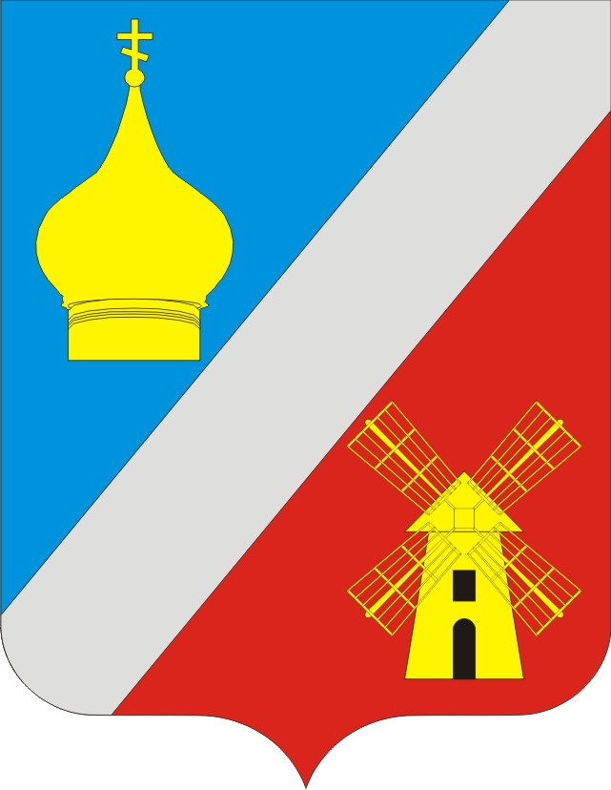
АДМИНИСТРАЦИЯ
Федоровского сельского поселения
Неклиновского района Федоровского сельского поселения

ПОСТАНОВЛЕНИЕ

с. Федоровка
«11» сентября 2020г. № 62

О внесении изменений
в постановление Администрации
Федоровского сельского поселения от 11.10.2018 № 118

В целях исполнения подпункта 2.1.1 пункта 2.1 Соглашения между Министерством финансов Ростовской области и Главой Администрации Федоровского сельского поселения о мерах по социально-экономическому развитию и оздоровлению муниципальных финансов Федоровского сельского поселения Неклиновского района от 27.01.2020 № 26/17д, Администрация Федоровского сельского поселения постановляет:
1. Внести в постановление Администрации Федоровского сельского поселения от 11.10.2018 № 118 «Об утверждении Плана мероприятий по росту доходного потенциала Федоровского сельского поселения, оптимизации расходов бюджета Федоровского сельского поселения Неклиновского района и сокращению муниципального долга Федоровского сельского поселения до 2024 года» изменения согласно приложению.
2. Настоящее постановление вступает в силу со дня его официального опубликования.
3. Контроль за исполнением настоящего постановления оставляю за собой.

Глава Администрации Федоровского сельского поселения Л.Н.Железняк
Приложение
к постановлению
Администрации
Федоровского сельского поселения
от 11.09.2020 № 62

ИЗМЕНЕНИЯ,
вносимые в постановление
Администрации Федоровского сельского поселения
от 11.10.2018 № 118 «Об утверждении Плана мероприятий по росту доходного потенциала Федоровского сельского поселения, оптимизации расходов бюджета Федоровского сельского поселения Неклиновского района и сокращению муниципального долга Федоровского сельского поселения до 2024 года»

1. В преамбуле слова «до 2020 года» заменить словами «до 2024 года».
2. В подпункте 6.2 пункта 6 слова «до 1 октября 2019г.» заменить словами «до 1 октября 2020г.».
3. Приложение № 3 изложить в редакции:

«Приложение № 3
к постановлению Администрации
Федоровского сельского поселения
от 11.10.2018 № 118

ИНФОРМАЦИЯ
о реализации Плана мероприятий по росту доходного потенциала Федоровского сельского поселения,
оптимизации расходов бюджета Федоровского сельского поселения Неклиновского района и сокращению муниципального долга Федоровского сельского поселения до 2024 года

№ п/п* | Наименование мероприя- тия* | Ответственный исполни- тель* | Срок  исполне- ния* | Финансовая оценка (бюджетный эффект)
 |  |  |  | 2020 год |  |  | 2021 год |  |  | 2022 год |  |  | 2023 год
 |  |  |  | план* | оценка исполнения  по итогам  года | примеча-ние** | план* | учтено в проекте областного  бюджета  на 2021 год  и на плановый период 2022  и 2023 годов | примеча-ние** | план* | учтено в проекте областного  бюджета  на 2021 год  и на плановый период 2022  и 2023 годов | примеча-ние** | план* | учтено в проекте областного  бюджета  на 2021 год  и на плановый период 2022  и 2023 годов | примечание**

1 | 2 | 3 | 4 | 5 | 6 | 7 | 8 | 9 | 10 | 11 | 12 | 13 | 14 | 15 | 16

* Заполняется в соответствии с приложением № 1.
** Заполняется в случае отклонения показателей графы 6 от показателей графы 5, показателей графы 9 от показателей графы 8, показателей графы 12 от показателей графы 11 и показателей графы 15 от показателей графы 14.».

